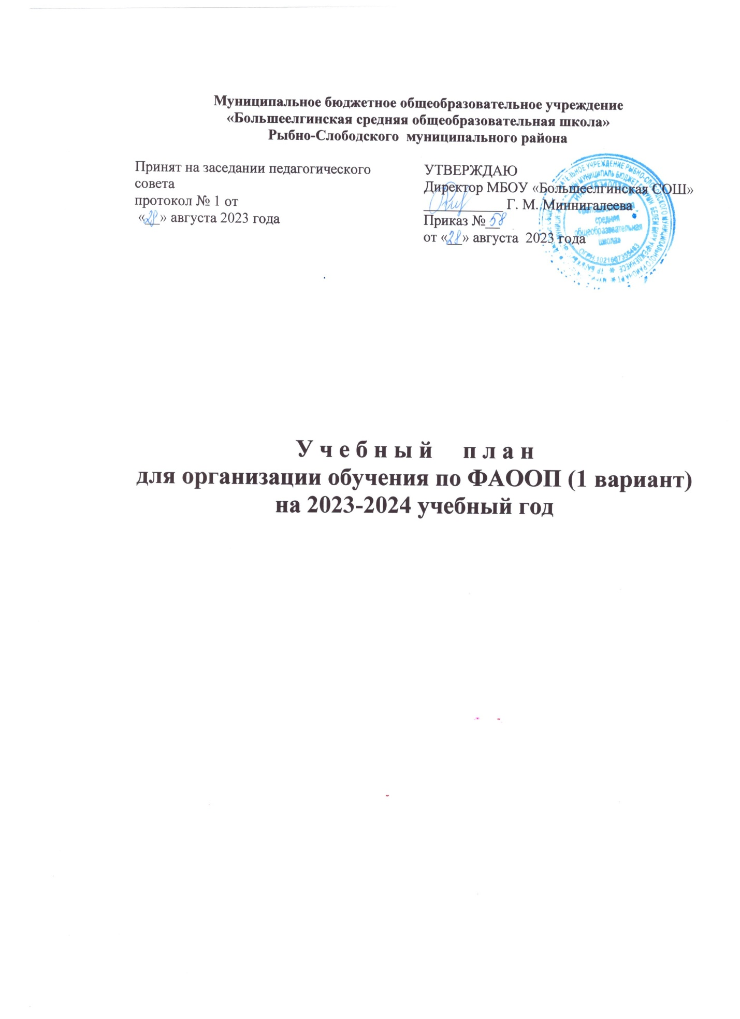

Учебный план индивидуального обучения (вариант 1)
для 4 класса
муниципального бюджетного общеобразовательного учреждения
«Большеелгинская средняя общеобразовательная школа»
Рыбно-Слободского муниципального района Республики Татарстан
на 2023-2024 учебный год
Предметные области | Учебные предметы | Количество часов в неделю

Обязательная часть
1. Язык и речевая практика | Русский язык  Чтение (Литературное чтение)  Речевая практика | 3  4  2
2. Математика | Математика | 4
3. Естествознание | Мир природы и человека | 1
4. Искусство | Музыка  Рисование (изобразительное искусство) | 1  1
5. Физическая культура | Адаптивная физическая культура | 3
6. Технология | Ручной труд | 1
Итого |  | 20
Часть, формируемая участниками образовательных отношений:  Родной (татарский) язык  Литературное чтение на родном языке (татарском) |  | 3
 |  | 2
 |  | 1
Максимально допустимая годовая нагрузка  (при 5-дневной учебной неделе) |  | 23
Коррекционно-развивающая область (коррекционные занятия и ритмика):  Логопедические занятия  Ритмика  Развитие психомоторики и сенсорных процессов |  | 6  3  1  2
Внеурочная деятельность |  | 4

Учебный план индивидуального обучения (вариант 1)
для 6 класса
муниципального бюджетного общеобразовательного учреждения
«Большеелгинская средняя общеобразовательная школа»
Рыбно-Слободского муниципального района Республики Татарстан
на 2023-2024 учебный год

Предметные области | Классы  Учебные предметы | Количество часов в неделю
Предметные области | Классы  Учебные предметы | VI
Обязательная часть
1. Язык и речевая практика | Русский язык  Чтение (Литературное чтение) | 4  4
2. Математика | Математика  Информатика | 4  -
3. Естествознание | Природоведение  Биология  География | 2  -  2
4. Человек и общество | Основы социальной жизни  Мир истории  История отечества | 2  2  -
5. Искусство | Рисование (изобразительное искусство)  Музыка | -  -
6. Физическая культура | Адаптивная физическая культура | 3
7. Технологии | Профильный труд | 6
Итого |  | 28
Часть, формируемая участниками образовательных отношений  Родной (татарский) язык  Родная (татарская) литература |  | 2  1  1
Максимально допустимая недельная нагрузка (при 5-дневной учебной неделе) |  | 30
Коррекционно-развивающая область (коррекционные занятия и ритмика) |  | 6
Внеурочная деятельность |  | 4

Учебный план индивидуального обучения (вариант 1)
для 7 класса
муниципального бюджетного общеобразовательного учреждения
«Большеелгинская средняя общеобразовательная школа»
Рыбно-Слободского муниципального района Республики Татарстан
на 2023-2024 учебный год

Предметные области | Классы  Учебные предметы | Количество часов в неделю
Предметные области | Классы  Учебные предметы | VII
Обязательная часть
1. Язык и речевая практика | Русский язык  Чтение (Литературное чтение) | 4  4
2. Математика | Математика  Информатика | 3  1
3. Естествознание | Природоведение  Биология  География | -  2  2
4. Человек и общество | Основы социальной жизни  Мир истории  История отечества | 2  -  2
5. Искусство | Рисование (изобразительное искусство)  Музыка | -  -
6. Физическая культура | Адаптивная физическая культура | 2
7. Технологии | Профильный труд | 7
Итого |  | 28
Часть, формируемая участниками образовательных отношений  Родной (татарский) язык  Родная (татарская) литература |  | 2  0,5  0,5
Максимально допустимая недельная нагрузка (при 5-дневной учебной неделе) |  | 30
Коррекционно-развивающая область (коррекционные занятия и ритмика) |  | 6
Внеурочная деятельность |  | 4

